МИНИСТЕРСТВО НАУКИ И ВЫСШЕГО ОБРАЗОВАНИЯ РОССИЙСКОЙФЕДЕРАЦИИ

Федеральное государственное бюджетное образовательное учреждение высшего образования

**«КУБАНСКИЙ ГОСУДАРСТВЕННЫЙ УНИВЕРСИТЕТ»(ФГБОУ ВО«КубГУ»)**

**Факультет компьютерных технологий и прикладной математики Кафедра математического моделирования**

**ОТЧЕТ**

**О выполнении лабораторной работы №1**

**по дисциплине**

**«Технологии проектирования программного обеспечения»**

**Лабораторная работа №1**

Работу выполнил студент группы 4ММ________________Н.П. Демьяненко

Работу принял доцент кафедры ИТ А.Н. Полетайкин

2023

Тема: Анализ предметной области.

ИС управления фотоцентра

Цель: Спроектировать программную систему управления фотоцентра.

Объект информатизации: фотоцентр «Фотони».

Подраздел 1:

**Характеристика объекта информатизации:**

Работает с 1979 года (с 1995 года - профессионально). Фотоцентр – малый бизнес с ежемесячными доходом 250 000 рублей. Он специализируется на заказах по проявке плёнок и печати фотографий, а так же продаже различных фотопринадлежностей.

Подраздел 2:

1) **Описание бизнес процессов:**

Бизнес процессы:

- заказ: проявка плёнок,

- заказ: печать фотографий,

- продажа фотопринадлежностей.

2)**Состав действующих лиц:**

Действующие лица: клиент, персонал, поставщик.

3)**«Черный ящик»:**

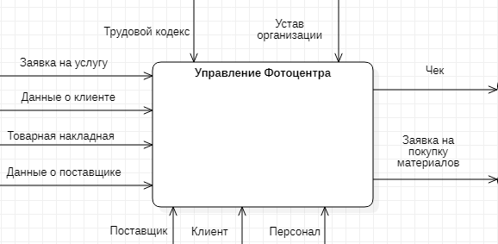

Рисунок 1 – Пример модели «Черный ящик» для управления фотоцентром.

4)**Декомпозиция процесса на подпроцессы:**

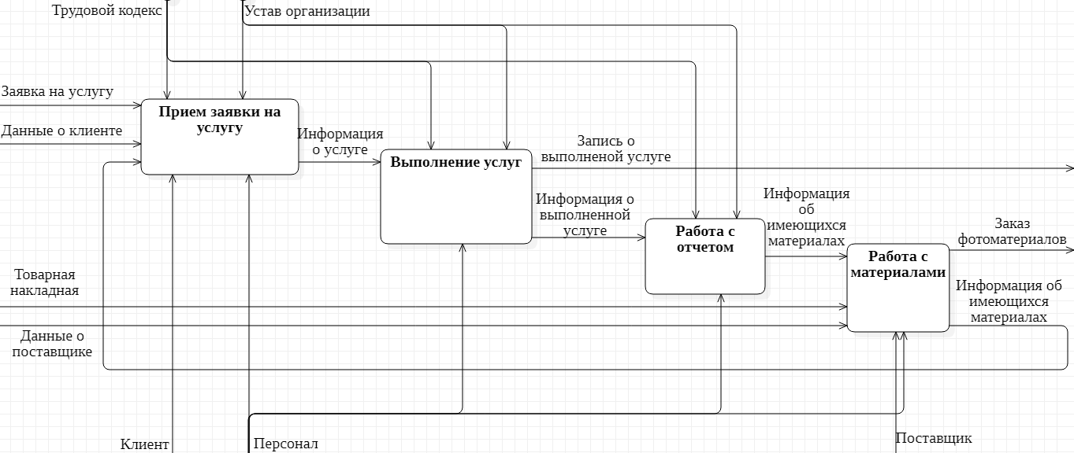

Рисунок 2 – Диаграмма декомпозиции

5) **Общая информация о задачах:**

- задача ввода и обработки входных данных;

- задача формирования отчёта;

- задача сохранения данных в базе;

- задача формирования заявки на поставку фотоматериалов.

6)**use-case diagram:**

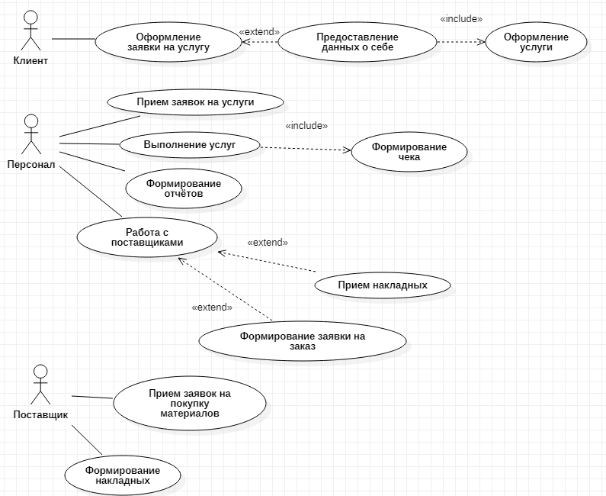

Рисунок 3 – Пример модели использования UML

7)**Описание входных и выходных данных:**

Таблица 1. Реестр входных информационных потоков

|  |  |  |  |  |  |  |
| --- | --- | --- | --- | --- | --- | --- |
| № | Наименование и назначение потока | Форма представления | Обработчик (кто обрабатывает) | Корреспондент (откуда поступает) | Характеристики обработки | |
| Трудозатраты, чел*ч | Периодичность, регламент |
| 1 | Данные о клиенте | Документ | Персонал | Клиент | 0,05 | По запросу |
| 2 | Заявка клиента | Документ | Персонал | Клиент | 0,1 | По запросу |
| 3 | Данные о поставщике | Документ | Персонал | Клиент | 0,05 | По запросу |
| 4 | Товарная накладная | Документ | Персонал | Клиент | 0,1 | По запросу |

Таблица 2. Реестр внутренних информационных потоков

|  |  |  |  |  |  |  |
| --- | --- | --- | --- | --- | --- | --- |
| № | Наименование и назначение потока | Форма представления | Обработчик (кто обрабатывает) | Корреспондент (куда отправляется) | Характеристики обработки | |
| Трудозатраты, чел*ч | Периодичность, регламент |
| 1 | Формирование отчета | Документ | Персонал | Персонал | 0,15 | По запросу |

Таблица 3. Реестр выходных информационных потоков

|  |  |  |  |  |  |  |
| --- | --- | --- | --- | --- | --- | --- |
| № | Наименование и назначение потока | Форма представления | Обработчик (кто обрабатывает) | Корреспондент (куда отправляется) | Характеристики обработки | |
| Трудозатраты, чел*ч | Периодичность, регламент |
| 1 | Заявка на покупку материалов | Документ | Персонал | Клиент | 0,1 | По запросу |
| 2 | Чек | Документ | Персонал | Клиент | 0,05 | По запросу |

8) **Правила обработки информации и возможные ограничения:**

**-** Данные клиента уникальны;

**-** Каждая заявка на услугу уникальна.

9)**Нормативно-справочная документация, регламентирующая бизнес-процесс:**

- Трудовой кодекс РФ;

- Устав организации.

Подраздел 3:

Без использования ПО персонал хранил данные клиентов в бумажном виде, отчетность так же велась в бумажном виде. Данные клиента вносились вручную только в присутствии клиента. Учет фотоматериалов производился вручную.

Плюсы разрабатываемого ПО:

- одновременное обслуживание нескольких клиентов;

- автоматизированное ведение отчетности.